【思政领航】安全应急学院召开学生党总支扩大会议时间：2022-05-19
为强化思政领航，提高学生党建工作质量，2022年5月18日上午，安全应急学院学生党总支在玉成楼605教室召开扩大会议，安全应急学院党委副书记程光德、组织员丁萍、学工办主任廖明静、团委书记张缔、研究生辅导员周聪聪以及各学生党支部书记参加了本次会议。
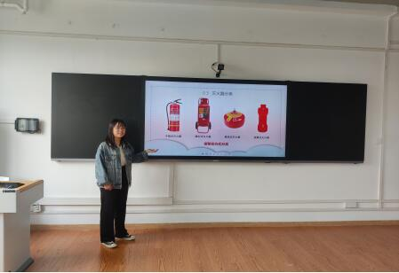
会议伊始，中心研究生党支部书记何子慧同志汇报《5-12月党支部建设计划》。随后，研究生辅导员周聪聪会汇报了《关于入党积极分子与发展对象培养考察人（入党介绍人）的若干准则》文件设计初衷与主要内容。
与会成员就样板党支部建设的规范性、创新性，学生党员的作用发挥等多方面进行了热烈的讨论。
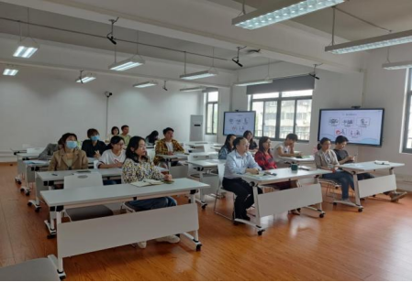
聚焦使命担当，聚焦重点难点。本次会议为各党支部书记进一步确立党支部工作目标，提升支部先进性与创新性；强化使命担当，增强宗旨意识，发挥党支部作用等方面开拓了思路，凝聚了共识。在接下来的工作中，相信各学生党支部书记定会集聚发展动能，以实干铿锵前行。
（通讯员：许如霞 翁旭 责编：廖明静）

